Федеральное государственное автономное образовательное учреждение высшего образования «Национальный исследовательский университет ИТМО»

Факультет программной инженерии и компьютерной техники

**Отчет**

**по лабораторной работе №1**

**«Основные команды ОС семейства UNIX»**

По дисциплине «Основы профессиональной деятельности»

Вариант 1062

*Выполнил*:

Студент группы P3106

Бижанов Р. С.

*Преподаватель:*

Ткешелашвили Н.М.



г. Санкт-Петербург

2022 г.

**Оглавление**

***Задание*** 2

***Основные этапы вычисления*** 2

***Вывод*** 8

# Задание

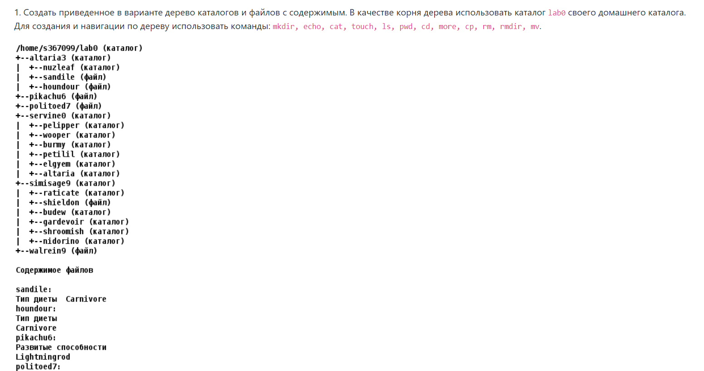 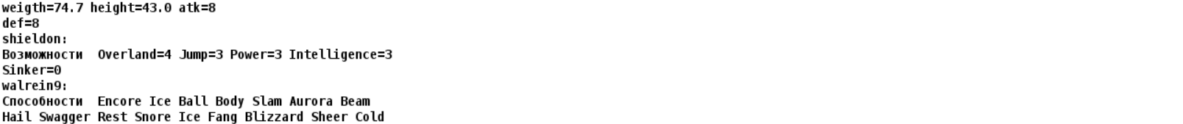

# Основные этапы вычисления

Часть 1

mkdir lab0

mkdir lab0/altaria3 lab0/servine0 lab0/simisage9

mkdir lab0/altaria3/nuzleaf

mkdir lab0/servine0/pelipper lab0/servine0/wooper lab0/servine0/burmy lab0/servine0/petilil lab0/servine0/elgyem lab0/servine0/altaria

mkdir lab0/simisage9/raticate lab0/simisage9/budew lab0/simisage9/gardevoir lab0/simisage9/shroomish lab0/simisage9/nidorino

echo -e "Тип диеты Carnivore" > lab0/altaria3/sandile

echo -e "Тип диеты\nCarnivore" > lab0/altaria3/houndour

echo -e "Развитые способности\nLightningrod" > lab0/pikachu6

echo -e "weight=74.7 height=43.0 atk=8\ndef=8" > lab0/politoed7

echo -e "Возможности Overland=4 Jump=3 Power=3 Intelligence=3\nSinker=0" > lab0/simisage9/shieldon

echo -e "Cпособности Encore Ice Ball Body Slam Aurora Beam\nHail Swagger Rest Snore Ice Fang Blizzard Sheer Cold" > lab0/walrein9

Часть 2

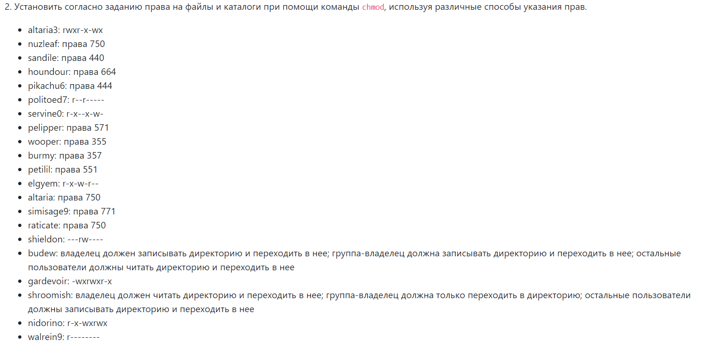

chmod u=rwx,g=rx,o=wx lab0/altaria3

chmod 750 lab0/altaria3/nuzleaf

chmod 440 lab0/altaria3/sandile

chmod 664 lab0/altaria3/houndour

chmod 444 lab0/pikachu6

chmod u=r,g=r,o="" lab0/politoed7

chmod u=rx,g=x,o=w lab0/servine0

chmod 571 lab0/servine0/pelipper

chmod 355 lab0/servine0/wooper

chmod 357 lab0/servine0/burmy

chmod 551 lab0/servine0/petilil

chmod u=rx,g=w,o=r lab0/servine0/elgyem

chmod 750 lab0/servine0/altaria

chmod 771 lab0/simisage9

chmod 750 lab0/simisage9/raticate

chmod u="", g=rw, o="" lab0/simisage9/shieldon

chmod u=wx,g=wx,o=rx lab0/simisage9/budew

chmod u=wx,g=rwx,o=rx lab0/simisage9/gardevoir

chmod u=rx,g=wx,o=rx lab0/simisage9/shroomish

chmod u=rx,g=wx,o=rwx lab0/simisage9/nidorino

chmod u=r, g="",o="" lab0/walrein9

Часть 3

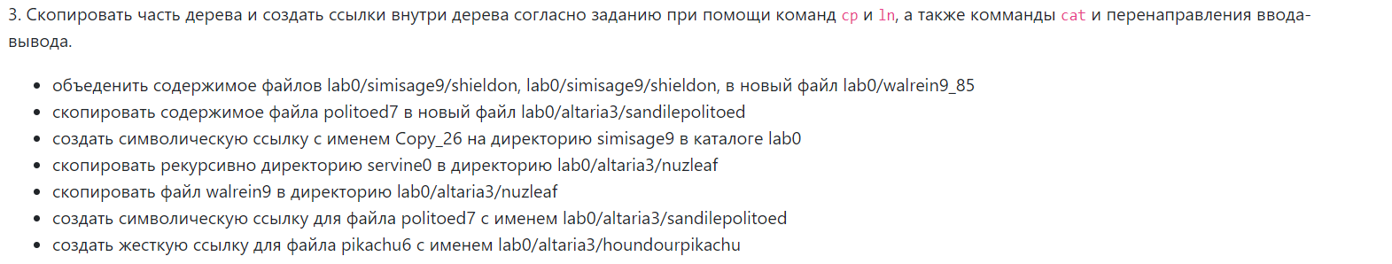

cat lab0/simisage9/shieldon lab0/simisage9/shieldon > lab0/walrein9_85

cp lab0/politoed7 lab0/altaria3/sandilepolitoed

ln -s lab0/simisage9 Copy_26

Проблема №1

скопировать рекурсивно директорию servine0 в директорию lab0/altaria3/nuzleaf

cp -R lab0/servine0 lab0/altaria3/nuzleaf

Данная команда приведет к ошибке

cp: cannot access 'lab0/servine0/burmy': Permission denied

cp: cannot access 'lab0/servine0/wooper': Permission denied

Проблема заключается в том, что у burmy имеет права 357, а wooper – 355, а это значит, что никто не может читать эти файлы, что и приводит к ошибке.

Для решения предлагаю изменить права у burmy на 757, а у wooper на 755 соответственно.

chmod 757 lab0/servine0/burmy

chmod 755 lab0/servine0/wooper

cp -R lab0/servine0 lab0/altaria3/nuzleaf

cp lab0/walrein9 lab0/altaria3/nuzleaf

Проблема №2

Создать символическую ссылку для файла politoed7 с именем lab0/altaria3/sandilepolitoed

Данная команда приведет к ошибке

ln: lab0/altaria3/sandilepolitoed: File exists

Проблема заключается в том, что файл sandilepolitoed в директории lab0/altaria3 уже существует, что и приводит к этой ошибке

Для решения предлагаю изменить имя ссылки на sanilepolitoed2

ln -s lab0/politoed7 lab0/altaria3/sandilepolitoed2

ln lab0/pikachu6 lab0/altaria3/houndourpikachu

Результат на момент выполнения

total 32

drwxr-x-wx 3 s367099 studs 6 3 окт. 10:05 altaria3

-r--r--r-- 1 s367099 studs 53 3 окт. 10:05 pikachu6

-r--r----- 1 s367099 studs 36 3 окт. 10:05 politoed7

dr-x--x-w- 8 s367099 studs 8 3 окт. 10:05 servine0

drwxrwx--x 7 s367099 studs 9 3 окт. 10:05 simisage9

-r-------- 1 s367099 studs 113 3 окт. 10:07 walrein9

-rw-r--r-- 1 s367099 studs 146 3 окт. 10:07 walrein9_85

./altaria3:

total 2

-rw-rw-r-- 1 s367099 studs 28 3 окт. 10:07 houndour

drwxr-x--- 3 s367099 studs 4 3 окт. 10:05 nuzleaf

-r--r----- 1 s367099 studs 29 3 окт. 10:05 sandile

-r--r----- 1 s367099 studs 36 3 окт. 10:05 sandilepolitoed

./altaria3/nuzleaf:

total 13

dr-x--x--- 8 s367099 studs 8 3 окт. 10:05 servine0

-rw-r--r-- 1 s367099 studs 113 3 окт. 10:07 walrein9

./altaria3/nuzleaf/servine0:

total 3

drwxr-x--- 2 s367099 studs 2 3 окт. 10:05 altaria

drwxr-xr-x 2 s367099 studs 2 3 окт. 10:05 burmy

dr-x---r-- 2 s367099 studs 2 3 окт. 10:05 elgyem

dr-xr-x--x 2 s367099 studs 2 3 окт. 10:05 pelipper

dr-xr-x--x 2 s367099 studs 2 3 окт. 10:05 petilil

drwxr-xr-x 2 s367099 studs 2 3 окт. 10:05 wooper

./altaria3/nuzleaf/servine0/altaria:

total 0

./altaria3/nuzleaf/servine0/burmy:

total 0

./altaria3/nuzleaf/servine0/elgyem:

total 0

./altaria3/nuzleaf/servine0/pelipper:

total 0

./altaria3/nuzleaf/servine0/petilil:

total 0

./altaria3/nuzleaf/servine0/wooper:

total 0

./servine0:

total 3

drwxr-x--- 2 s367099 studs 2 3 окт. 10:05 altaria

drwxr-xrwx 2 s367099 studs 2 3 окт. 10:05 burmy

dr-x-w-r-- 2 s367099 studs 2 3 окт. 10:05 elgyem

dr-xrwx--x 2 s367099 studs 2 3 окт. 10:05 pelipper

dr-xr-x--x 2 s367099 studs 2 3 окт. 10:05 petilil

drwxr-xr-x 2 s367099 studs 2 3 окт. 10:05 wooper

./servine0/altaria:

total 0

./servine0/burmy:

total 0

./servine0/elgyem:

total 0

./servine0/pelipper:

total 0

./servine0/petilil:

total 0

./servine0/wooper:

total 0

./simisage9:

total 4

d-wx-wxr-x 2 s367099 studs 2 3 окт. 10:05 budew

d-wxrwxr-x 2 s367099 studs 2 3 окт. 10:05 gardevoir

dr-x-wxrwx 2 s367099 studs 2 3 окт. 10:05 nidorino

drwxr-x--- 2 s367099 studs 2 3 окт. 10:05 raticate

----rw---- 1 s367099 studs 73 3 окт. 10:07 shieldon

dr-x-wxr-x 2 s367099 studs 2 3 окт. 10:05 shroomish

lrwxr-xr-x 1 s367099 studs 14 3 окт. 10:05 simisage9 -> lab0/simisage9

./simisage9/budew:

total 0

ls: ./simisage9/budew: Permission denied

./simisage9/gardevoir:

total 0

ls: ./simisage9/gardevoir: Permission denied

./simisage9/nidorino:

total 0

./simisage9/raticate:

total 0

./simisage9/shroomish:

total 0

Часть 4

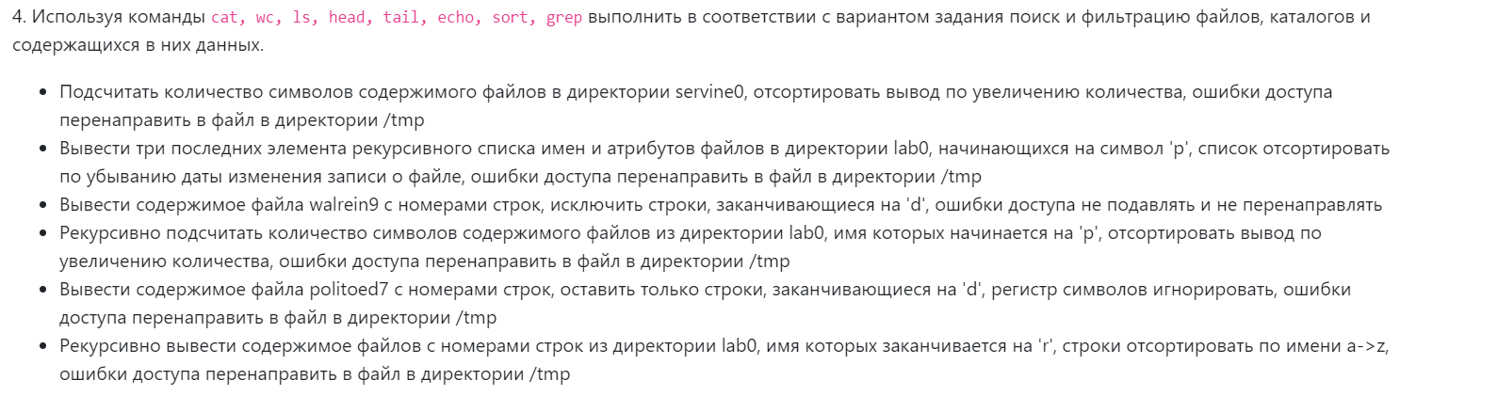

cd lab0

wc -m lab0/servine0/* 2>"/tmp/file_err" | sort

ls -lRcr 2>"/tmp/file_err2" | grep " p" | tail -3

cat -n */walrein9 | grep -v "d$"

wc -m `ls -R 2>"/tmp/file_err3" | grep "^p" ` 2>"/tmp/file_err3" | sort

cat -n politoed7 2>"/tmp/file_err4" | grep "d$"

cat -n */`ls -R 2>"/tmp/file_err5" | grep "r$"` 2>"/tmp/file_err5" | sort -k2

Часть 5

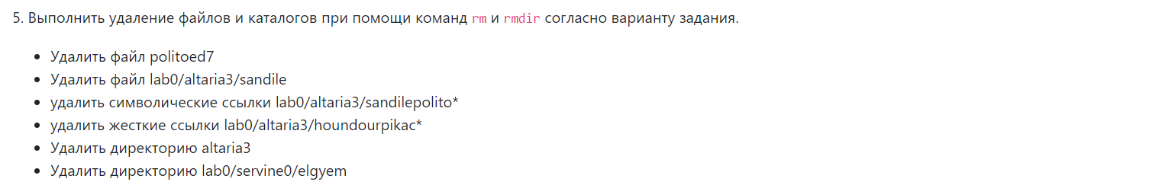

Проблема #3

Удалить файл politoed7

rm: cannot remove 'lab0/politoed7': Permission denied

Проблема заключается в том, что данный файлы не имеет прав на "write".

Для решения предлагаю добавить права на изменение файлов.

При удалении последующих файлов и директорий встречается аналогичная ошибка, и решается она тоже аналогично.

chmod +w politoed7

rm politoed7

chmod +w altaria3/sandile #аналогично

rm altaria3/sandile

chmod +w altaria3/sandilepolito*

rm altaria3/sandilepolito*

chmod +w altaria3/houndourpikac*

rm altaria3/houndourpikac*

chmod -R +w altaria3 #ошибка доступа

rm -rf altaria3

chmod +w servine0/elgyem

chmod +w servine0

rmdir servine0/elgyem

## Вывод

В ходе решения лабораторной работы изучил работу основных команд Unix, а также смог использовать их по назначению. Научился устанавливать права доступа к директориям и файлам, поиску и фильтрации, перенаправлять потоки ввода.